Министерство транспорта Российской Федерации Федеральное агентство железнодорожного транспорта Филиал федерального государственного бюджетного образовательного учреждения высшего образования «Самарский государственный университет путей сообщения» в г. Саратове

Учебное пособие

для студентов специальности 23.02.06 «Техническая эксплуатация подвижного состава железных дорог» по профессиональному модулю

ПМ. 01 Эксплуатация и техническое обслуживание подвижного состава

МДК 01.01 Конструкция, техническое обслуживание и ремонт подвижного состава

Тема 1.5 Электрические приводы вагонов

Содержание

1. Назначение и классификация приводов подвагонных генераторов | 3
2. Плоскоременный привод | 3
3. Привод ТРКП | 4
3.1 Основные узлы привода ТРКП | 4
3.2 Ведущий шкив ТРКП | 5
3.3 Крепление ведущего шкива ТРКП | 5
3.4 Ведомый шкив ТРКП | 6
3.5 Редуктор ТРКП | 7
3.6 Натяжное устройство ТРКП | 8
3.7 Карданный вал ТРКП | 8
4. Привод ТК-2 | 9
4.1 Основные узлы привода ТК-2 | 9
4.2 Узел ведущего шкива ТК-2 | 10
4.3 Натяжное устройство ТК-2 | 11
5. Достоинства и недостатки приводов от торца шейки оси | 11
6. Основные узлы редукторно-карданного привода от торца шейки оси | 11
7. Редукторно-карданные приводы от средней части оси с редуктором EUK-160-1M | 14
7.1 Редуктор EUK-160-1M | 14
8 Редукторно-карданные приводы от средней части с редуктором WBA-32|2 | 15
8.1 Редуктор WBA-32|2 | 16
8.2 Особенности редуктора Р-380 | 16
9 Фрикционные муфты | 17
10 Карданный вал приводов от средней части оси | 18
11 Достоинства и недостатки приводов от средней части оси | 18
12 Техническое обслуживание приводов | 19
12.1 Техническое обслуживание ТО-1 привода генератора от торца оси колесной пары пассажирского вагона | 19
12.2 Техническое обслуживание ТО-3 текстропно-редукторного карданного привода от торца оси колесной пары | 20
12.3 Техническое обслуживание ТО-1 привода генератора от средней части оси | 21
12.4 Техническое обслуживание ТО-3 привода от средней части оси колесной пары | 22
13 Неисправности приводов от торца оси, с которыми запрещается постановка вагонов в поезда | 23
14 Неисправности приводов от средней части оси, с которыми запрещается постановка вагонов в поезда | 24
15 Неисправности приводов и действие поездной бригады при их выявлении в пути следования | 24
16 Список литературы | 28

1.Назначение и классификация приводов подвагонных генераторов

Все пассажирские вагоны локомотивной тяги оснащаются индивидуальной системой электроснабжения, к которой относятся генератор с приводом от оси колесной пары и аккумуляторные батареи. Электропитание вагона на стоянках осуществляется от блока аккумуляторных батарей, а во время движения — от генератора, приводимого во вращение от колесной пары. Приводы увеличивают частоту вращения якоря (ротора) в 3-4 раза по сравнению с частотой вращения колесной пары.
Приводы подвагонных генераторов должны обеспечивать: надежную работу, требуемую мощность в заданном скоростном режиме; иметь небольшую собственную массу и надежные предохранительные устройства, исключающие падение деталей на путь.
По расположению приводы бывают от торца или средней части оси колесной пары. Обычно приводы от торца оси применяются для генераторов малой мощности (5-8 кВт), а от средней части оси — большой мощности (38,4 кВт).
Применяются следующие типы приводов:
• ременные (плоскоременные, текстропно-редукторно-карданные, текстропно-карданные),
• редукторно-карданные (от торца оси, от средней части оси).
Применение того или иного привода зависит от мощности и типа генератора, скорости движения поезда и года постройки вагона.

2.Плоскоременный привод

Плоскоременный привод применяется на вагонах рефрижераторного подвижного состава и пассажирских вагонах прежних лет постройки, оборудованных генераторами мощностью 3,5-5,5 кВт. Привод этого типа (рис.1) состоит из: двух шкивов 4 и 2, плоского ремня 3. Ведущий шкив 4 устанавливается на оси колесной пары, ведомый 2 меньшего диаметра на валу генератора. Ведущий шкив состоит из двух половин, которые стягиваются на оси четырьмя болтами. Между осью и шкивом устанавливают прокладки. Оба шкива имеют реборды, которые препятствуют соскакиванию ремней во время движения поезда. Рабочая поверхность шкивов имеет бочкообразную форму, уменьшающую растягивание ремней при прохождении вагоном кривых участков пути.

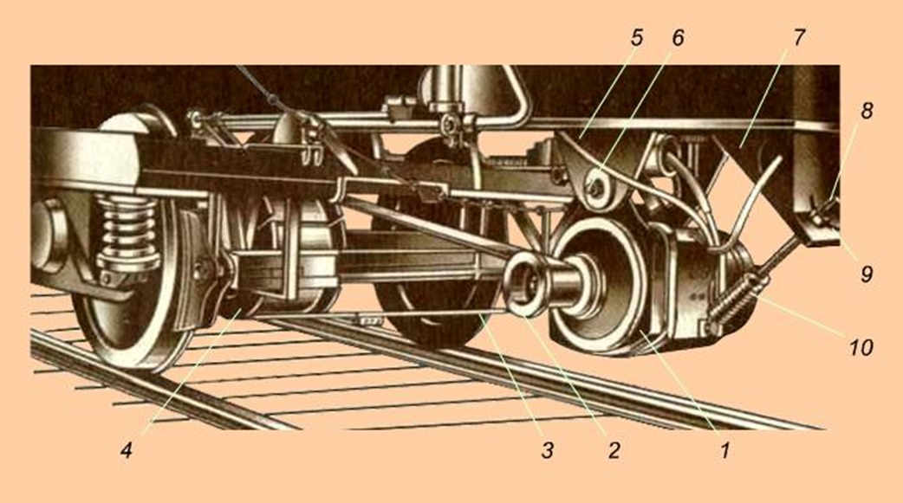

Рис.1 Плоскоременный привод генератора РД-2Д:
1 — генератор; 2 — ведомый шкив; 3 — плоский ремень; 4 — ведущий шкив; 5, 7 — кронштейны; 6 — вал; 8 — натяжное устройство; 9 — рычажная гайка; 10 — пружина; 11 — проушина генератора
Плоский трехслойный ремень изготавливается из прорезиненной ткани шириной 110-125 мм. Длина ремня зависит от типа генератора 4,5-4,75 м. Концы ремня (рис.2) 1 соединяются с помощью накладок 2, серег 4 и шпилек 3. На вагонах зарубежной постройки с помощью планок 5 и болтов 6.
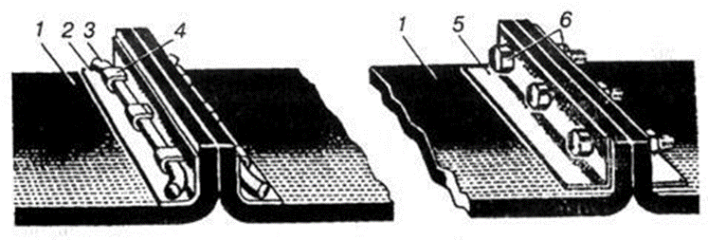
Рис. 2. Крепление концов плоского ремня:
1 — плоский ремень; 2 — накладка; 3 — шпилька; 4 — серьга; 5 — планка; 6 — болты

Генератор подвешивается к раме кузова вагона с помощью вала 6 (см. рис. 1), проходящего через проушины 11 генератора и специальный кронштейн 5. Для натяжения ремней при движении поезда имеется натяжное устройство, состоящее из пружины 10, натяжного устройства 8, рычажной гайки 9 и кронштейна
К достоинствам плоскоременного привода относятся простота конструкции, небольшие затраты на изготовление, а к недостаткам — ограниченная передаваемая мощность, быстрый износ и проскальзывание ремней, сложная регулировка натяжения ремня.
Привод от средней части оси по сравнению с приводами ТРК и ТК-2 имеет ряд преимуществ:
- конструкция существенно упрощается вследствие исключения таких сложных узлов, как карданный вал, редуктор;
- размещение ведущего шкива на средней части оси колесной пары снижает динамические нагрузки на буксовый узел, уменьшает возможности перекоса и смещения осей вращения шкивов;
- снижение ограничений по габариту подвижного состава в средней части позволяет увеличить диаметры ведущего и ведомого шкивов соответственно до 625 и 220 мм, что увеличивает допустимые нагрузки на ремни в 1,5 раза;
- значительно снижаются затраты на изготовление и ремонт привода.

3.1 Основные узлы привода ТРКП

Текстропно-редукторно-карданный привод (ТРКП) — наиболее надежный привод. Этими приводами оснащаются пассажирские и почтовые вагоны. Привод монтируют на одной стороне тележки КВЗ-ЦНИИ (рис.1). К нему относятся: ведущим шкив 7, закрепленный на торце оси; четыре приводных ремня 3, ведомый шкив 2, посаженный на конусную часть вала редуктора 4;
натяжное устройство 5; карданный вал 6; генератор 7 и предохранительные устройства 8 вала и генератора
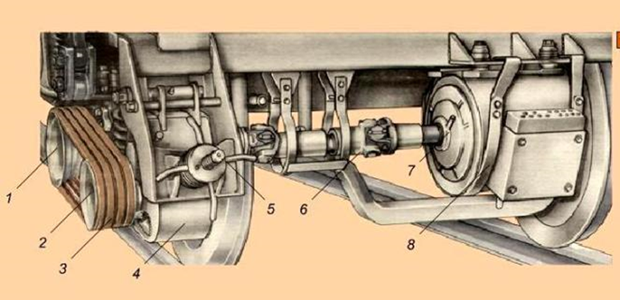
Рис.1. Расположение текстропно-редукторно-карданного привода:
1 — ведущий шкив; 2 — ведомый шкив, 3 — четыре приводных ремня; 4 — редуктор; 5 — натяжное устройство; 6 — карданный вал; 7 — генератор; 8 — предохранительное устройство

3.2 Ведущий шкив ТРКП

Ведущий шкив (рис.2, а) представляет собой литой цилиндр 1, на поверхности которого имеются четыре канавки для размещения клиновых ремней. Средняя торцовая часть шкива выполнена в виде втулки с лабиринтовыми канавками, которые входят в лабиринты крепительной крышки 5.
Рис. 2. Ведущий шкив ТРКП:
1 — ведущий шкив; 2 — болт; 3 — шайба; 4 — крышка; 5 — крепительная крышка с лабиринтами; 6 — зубчатая гайка; 7 — призматическая шпонка;8 — клин; 9 — крестовина; 10 — болт; 11- зубчатый сектор; 12 — тарельчатая пружина; 13 — стопорная пластина

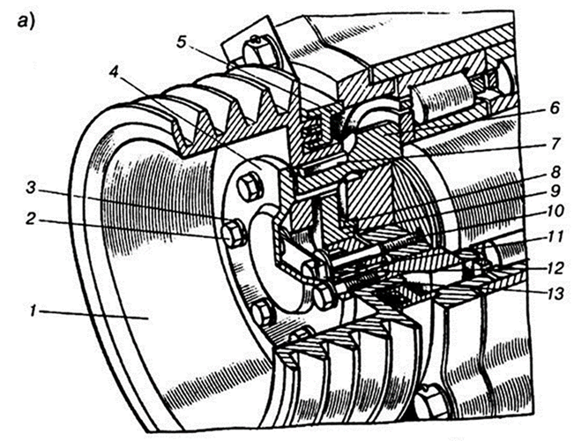

3.3 Крепление ведущего шкива ТРКП

Торцовое крепление шкива закрывают крышкой, которая укреплена при помощи шести болтов с шайбами.
Зубчатая гайка 6 представляет собой конусную втулку с резьбой на внутренней поверхности, которой (рис. 2, б) она навертывается на шейку оси. С другой стороны, внутри гайки имеются зубья, которыми она соединяется с секторами 11. Каждый сектор имеет три отверстия с нарезкой для болтов. На торце оси ставят два клина 8, между которыми образуется паз для постановки крестовины 9. Второй выступ крестовины располагается между секторами 11.

Рис. 2. Ведущий шкив ТРКП:
6 — зубчатая гайка; 7 — призматическая шпонка;
8 — клин; 9 — крестовина; 10 — болт; 11 — зубчатый сектор; 12 — тарельчатая пружина; 13 — стопорная пластина

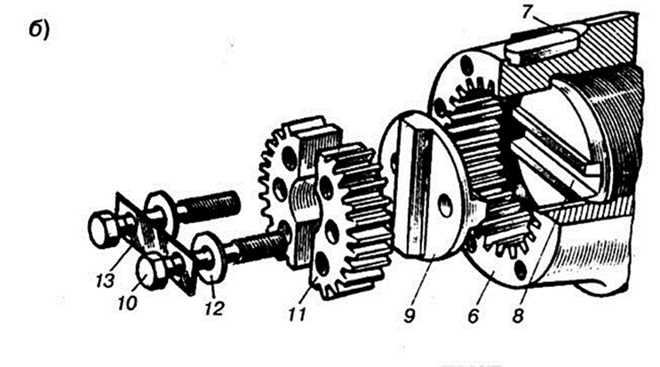

3.4 Ведомый шкив ТРКП

Ведомый шкив 12 (рис. 3) привода крепится па конусную часть вала 8 редуктора, корпус 9 которого сварной, Внутри его размещены валы 8 и 5 с большим 7 и малым зубчатыми колесами, предназначенными для изменения частоты вращения ведомого вала. Вал 5 изготовлен заодно целое с малым зубчатым колесом, а на валу 8 надето большое зубчатое колесо 7. Валы вращаются в подшипниках 1, 4 и 10, 11. На валу 5 закреплена муфта 6, с помощью которой редуктор соединяется с карданным валом, передающим вращение генератору. Редуктор подвешен к кронштейнам рамы тележки шарнирно с помощью вала 2, размещаемою во втулках 3. Шарнирная подвеска редуктора позволяет производить натяжение ремней с помощью специального устройства
В днище корпуса 9 редуктора имеется отверстие с пробкой для слива масла. В верхней части корпуса установлен сапун, связывающий внутреннюю полость с атмосферой и не допускающий повышения в нем давления. Зубчатые колеса редуктора смазываются смазкой ТС-10-ОТП ВТУ 38-1-149-68, а подшипники напои смазкой ЛЗ ЦНИИ.

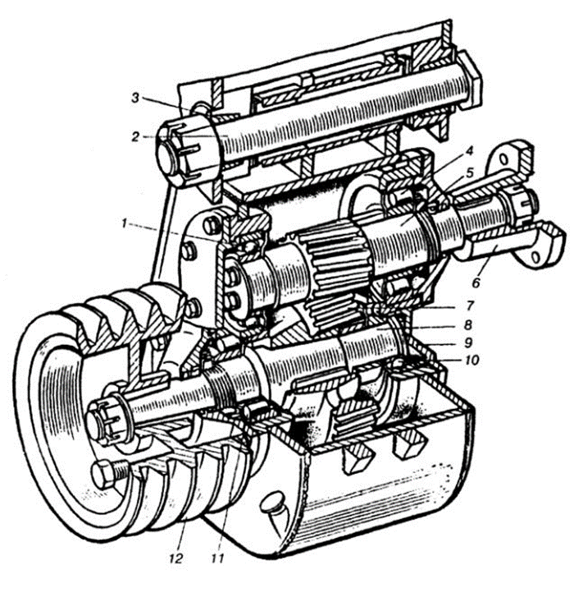
Рис. 3. Ведомый шкив ТРКП:
1 — подшипник шариковый; 2 — вал крепежный; 3 — втулка; 4 — подшипник роликовый; 5 — вал ведомый;
6 — муфта; 7 — колесо зубчатое; 8 - вал ведущий; 9 — корпус редуктора; 10 — подшипник шариковый; 11 — подшипник роликовый; 12 — шкив ведомый

3.5 Редуктор ТРКП

Редуктор подвешен к кронштейнам рамы тележки с наклоном 8° в сторону оси колесной пары шарнирно с помощью вала, размещаемого во втулках. Шарнирная подвеска редуктора позволяет производить натяжение ремней с помощью специального натяжного устройства.
Передача вращающего момента с ведущего шкива на ведомый производится при помощи ремней. В приводе используется четыре клиновых ремня типа В2360Т. Их натяжение 315 - 330 кг обеспечивается натяжным приспособлением и массой редуктора. Регулировка натяжения осуществляется путем сжатия пружины при помощи рычажной гайки.
На случай обрыва валика подвески редуктора 1 и предотвращения падения редуктора на путь в кронштейне 6 натяжного устройства укреплен предохранительный болт 5, а в щечках прилива редуктора сделаны пазы в виде секторов.

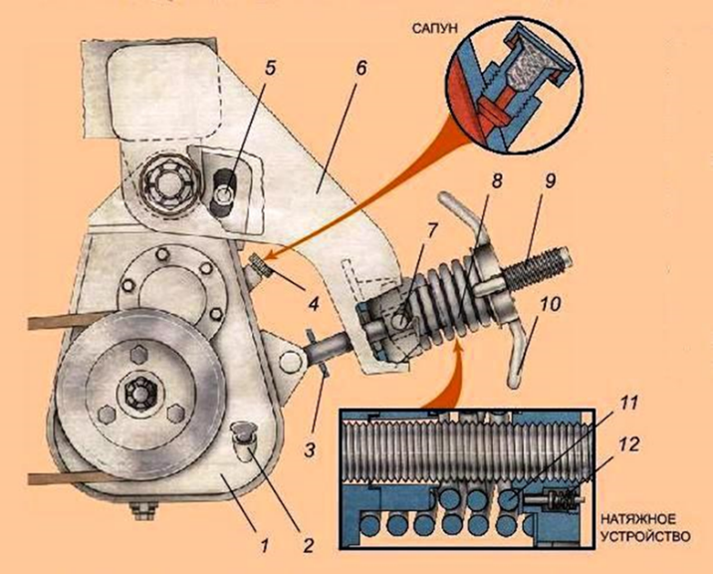
Рис.4 Подвешивание редуктора.
1 - редуктор; 2 - масло указатель; 3 - предохранительная шайба; 4 - сапун; 5 - предохранительный болт;
6 - кронштейн; 7 - опора пружины; 8 - основная пружина; 9 - натяжной винт; 10 - рычажная гайка; 11 - вспомогательная пружина; 12 - индикаторное устройство

3.6 Натяжное устройство ТРКП

Передача вращающего момента с ведущего шкива на ведомый производится при помощи ремней. В приводе используется четыре клиновых ремня типа В2360Т. Их натяжение 315 - 330 кг обеспечивается натяжным приспособлением и массой редуктора. Регулировка натяжения осуществляется путем сжатия пружины при помощи рычажной гайки. С 1970 г. в натяжное устройство введены вспомогательное устройство11 и индикаторное устройство 12 для определения ее контакта с рычажной гайкой 10, а также установлен ограничитель сжатия основной пружины 8.

3.7 Карданный вал ТРКП

Вращение от быстроходного ведомого вала редуктора передается валу генератора через карданный вал, используемый от автомашины ГАЗ-51 и ГАЗ-63 длиной 1499 мм. Карданный вал представляет собой тонкостенную трубу 2. Он снабжен двумя карданными шарнирами "а" и "б". Карданный шарнир состоит из крестовины 11 и двух вилок 8 и 13. В отверстие вилок вставлены игольчатые подшипники 9, внутрь которых входят цапфы крестовины. Подшипники удерживаются в вилках кольцевыми пружинами 12.
Для удержания смазки в игольчатых подшипниках и предотвращения попадания в них грязи, пыли и воды на цапфах крестовины имеются пробковые сальники 10. Игольчатые подшипники смазываются через масленки. Масло по каналам внутри цапф крестовины и по канавкам на торцах поступает к подшипникам. При этом одновременно смазываются и торцы цапф крестовины. С 1978 г. применяются карданные валы без масленки. В центре крестовины имеется клапан, через который при смазке шарниров выходит избыток масла, благодаря чему предотвращается пробивание пробковых сальников.

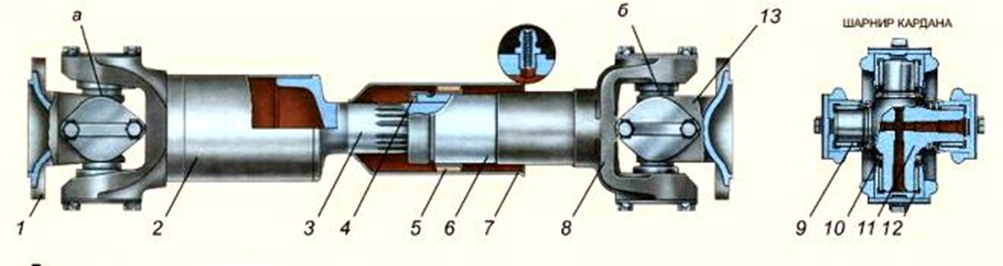

Тонкостенная труба карданного вала размером 31x2,1 мм изготовлена из ст. 15 непрерывного волочения. С одного конца труба приварена к вилке карданного шарнира, соединенного с фланцем 1 якоря генератора, а с другого - к шлицевой втулке 3. В шлицевую втулку вставлен полый шлицевой вал б, изготовленный заодно с вилкой карданного шарнира. Допускаемый перекос карданного вала относительно оси генератора возможен не более 2°.
С целью предохранения шлицевого соединения от загрязнения установлен защитный металлический или резиновый чехол 7. Внутри полого шлицевого вала и втулки поставлены заглушки. Для удержания смазки в шлицах на конце шлицевой втулки имеется пробковый сальник 4, шлицы защищены от пыли уплотнением из фетра 5. Вращение от карданного вала привода передается валу якоря генератора через фланцевое соединение.
Применение редуктора в приводе позволило увеличить передаточное отношение до 4,1, благодаря чему генератор включается при минимальных скоростях движения 37-42 км/ч.

4. Основные узлы привода ТК-2
На пассажирских вагонах постройки 1963-1964 гг. Калининским вагоностроительным заводом устанавливались другие типы приводов (безредукторные). Такие приводы были двух разновидностей: от торца и от средней части оси. Эксплуатация таких приводов показала, что в связи с недостаточным передаточным отношением (1,78 - 2,4) генератор включается только при скорости движения свыше 85 км/ч.
С 1994 г. на пассажирских вагонах применяются текстропно-карданные приводы (ТК-2), обеспечивающие передачу мощности при скоростях от 40 до 160 км/ч. Передаточное отношение 2,7.
Текстропно-карданный привод (ТК-2) состоит из (рис.1): ведущего шкива 7, пяти клиновых ремней 2, ведомого шкива 5, натяжного устройства 4, предохранительных скоб карданного вала 5, карданного вала 6, предохранительных скоб генератора 7, генератора 8, подвесок генератора 9. Привод ТК-2 отличается от ТРКП тем, что:
• ведущий шкив привода ТК-2 по диаметру больше ведущего шкива ТРКП;
• ведомый шкив привода ТК-2 меньше ведомого шкива ТРКП;
• Вместо редуктора применен промежуточный вал (рис.2);
• Количество ремней пять, вместо четырех у ТРКП

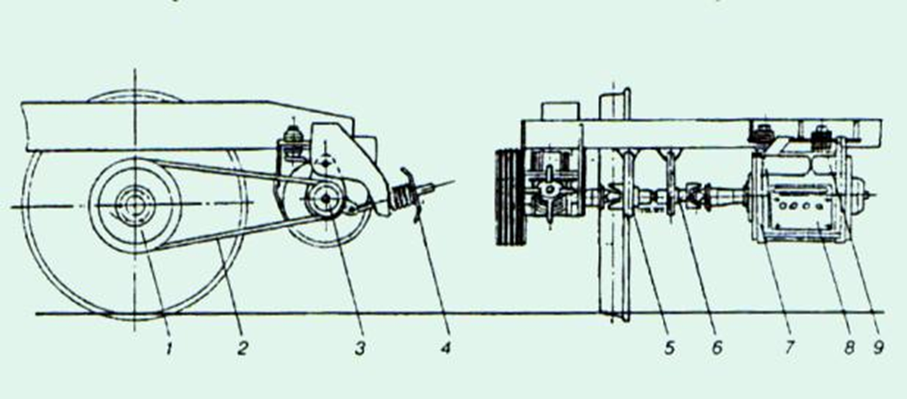
Рис.1. Текстропно-карданный привод (ТК-2):
1 — ведущий шкив; 2 — клиновые ремни; 3 — ведомыый шкив; 4 - натяжное устройство;
5 — предохранительные скобы карданного вала; 6 — карданный вал; 7 — предохранительные скобы генератора; 8 - генератор; 9 - подвеска генератора

4.1 Узел ведущего шкива ТК-2
В узел ведущего шкива (рис.2) входят следующие детали: ведущий шкив 1, зубчатая гайка 3 со шпонкой 2, крестовина 4, два зубчатых сегмента 5, два клина б, крепительная крышка с лабиринтным уплотнением 7. Зубчатые сегменты входят в зацепление с гайкой и крепятся вместе с крестовиной к торцу оси болтами.
Болты стопорятся стопорной планкой. Под болты крепится крышкой восемью болтами. Для предотвращения отворачивания под болты устанавливаются пружинные шайбы.
С помощью комплекта из пяти приводных клиновых ремней передаётся вращение от ведущего к ведомому шкиву.
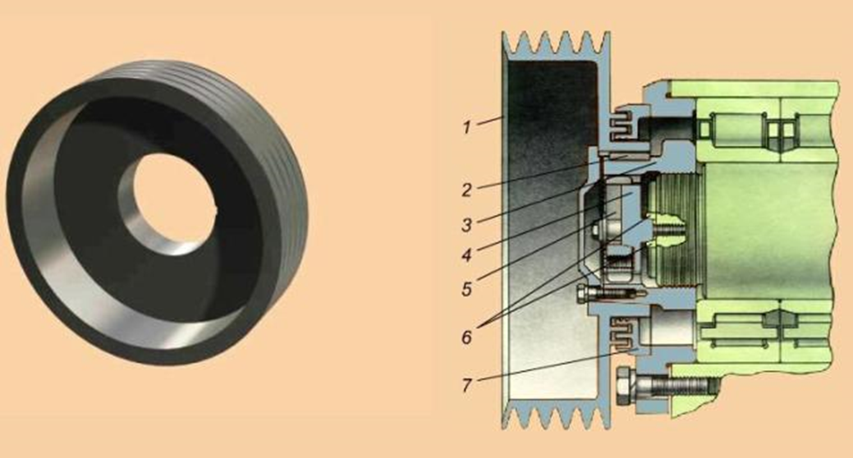

4.2 Узел ведомого шкива ТК-2
1 — корончатая гайка со шплинтом; 2 — регулировочная шайба; 3 — корпус подвески; 4 — втулка 40x32; 5 — регулировочные шайбы; 6 — втулка; 7 — валики подвески; 8 — масленка; 9 — подвеска; 10 — предохранительный болт; 11 — шариковый подшипник; 12 — крышка; 13 — войлочное кольцо; 14 — фланец; 15 — гайка, шайба, шплинт; 16 — вал ведомого шкива; 17 — роликовый подшипник; 18 — ведомый шкив; 19 — гайка, шайба, шкив; 20 — шпонка
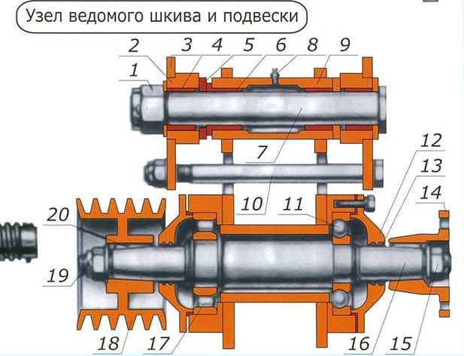

4.3 Натяжное устройство ТК-2
В комплект натяжного устройства (рис.4) клиноремённой передачи входит пружина, шарнирная опора пружины, шайба, рычажная гайка, фланец с металлокерамическими втулками, натяжной винт.
Карданный вал, соединяющий фланец промежуточного вала и вала генератора аналогичен карданному валу текстропно-редукторно-карданного привода (ТРКП).
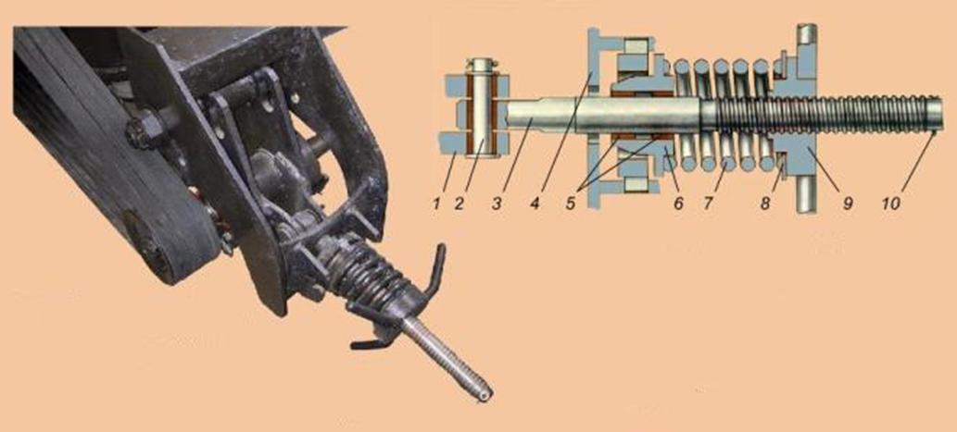

5. Достоинства и недостатки приводов от торца шейки оси
К достоинствам этих приводов относятся их небольшие масса и стоимость, а также более простое техническое обслуживание (по сравнению с редукторно-карданными приводами),
К недостаткам относятся:
— невысокая (не превышающая 10 кВт) передаваемая мощность, которой для современных вагонов недостаточно.
6. Основные узлы редукторно-карданного привода от торца шейки оси
На пассажирских вагонах без кондиционирования воздуха, при передаче мощности до 10 кВт привод монтируется на торце оси и прикрепляется к корпусу буксы через промежуточную часть. Такое устройство имеют типы приводов, изготавливаемых на заводах им. Егорова (С.-Петербург), Фага (Германия), РК редукторно-карданный (Польша). Для генератора мощностью 20 кВт и более привод устанавливают на средней части оси через упругие прокладки, и применяется он на пассажирских нагонах с установками кондиционирования воздуха (УКВ).
Редукторно-карданный привод от торца шейки оси (рис.1) имеет генератор 9, закрепленный на раме тележки под углом 6° к горизонтали, соединённый с редуктором 1 карданным палом 6, снабжённым эластичными шарнирами 4 и 8. Для исключения падения карданного вала на путь предусмотрены предохранительные скобы 5 и 7. Редуктор имеет отверстия 2 для заливки масла, закрытое пробкой, и отверстие 3 для слива масла, закрытое пробкой с магнитом, собирающим частицы металла, образу­ющиеся при износе деталей редуктора.
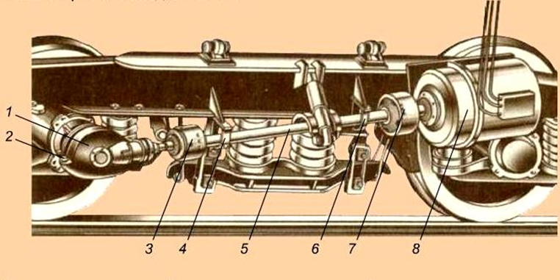

С 1964 г. на тележках КВЗ-ЦНИИ устанавливают редуктор типа РК-6. Его конструкция подобна редукторам РК-1, РК-1А, но внесены некоторые изменения: улучшена система смазки, в зоне переднего подшипника установлен термодатчик и увеличена ширина масло-ограничительной шайбы в верхней ее части. Для размещения привода типа РК-6 ось колесной пары укорочена, что изменило конструкцию узла соединения редуктора с буксой. Между торцами промежуточного и наружного колец буксового подшипника установлена маслобойная шайба; предохраняющая резиновые части муфты сцепления от попадания смазки.
Редуктор РК-6 (рис.2) имеет промежуточную часть 23, прикрепленную болтами 28 на торце буксы колесной пары. Внутри промежуточной части размещена эластичная муфта, соединяющая редуктор с осью. Муфта состоит из стальной ступицы 30, диска 31 и резинового уплотнения 24, которое привулканизировано к ступице и диску. Ступица соединяется с осью колесной пары ведомым клином 25, который входит в зацепление с ведущим клином 26. Клинья крепятся к торцу оси болтами. На диске 31 имеются четыре втулки 32, в которые входят пальцы 33 диска 34.
Букса отделена от промежуточной части шайбой 27. Самоотворачивание гайки на колесной паре предотвращает скоба 29, прикрепленная к эластичной муфте.
Корпус редуктора 20 литой, стальной. В нем размещена пара конических шестерен, передающих вращение от колесной пары вагона на генератор. На вал 13 напрессована ступица 18, к которой болтами крепится венец 17 большой шестерни. Вал вращается в двух конических подшипниках 11 и 16, разделенных между собой дистанционной втулкой 75. Подшипники фиксируются на валу гайка­ми 14 со стопорными шайбами. К корпусу крепится крышка 12.
Подшипники и конические шестерни смазываются разбрызгиванием масла, залитого в корпус редуктора. Вытеканию масла их редуктора в промежуточную часть препятствует лабиринтное кольцо 21. Зазор между кольцом 19 и лабиринтным кольцом регулируется прокладками 10.
Малая коническая шестерня 9 изготовлена заодно с валом 39. Вал вращается в конических подшипниках 4 и 6, установленных в подшипниковую втулку 5, разделенную дистанционной втулкой 35. В полость между кольцами 7 и 8 попадает масло, разбрызгиваемое большой шестерней. Излишки масла стекают в корпус редуктора по каналам. Корпус редуктора крепится к промежуточной части болтами 22. На конус 39 вала насажена ступица 38. Ступица фиксируется шпонкой, установленной в отверстие 40 и гайкой 1. Подшипниковая втулка 5 закрывается крышкой 3 с уплотнительным кольцом 37, прокладкой 36 и лабиринтным кольцом 2. Для контроля за нагревом подшипников в корпус редуктора вворачивается термодатчик.
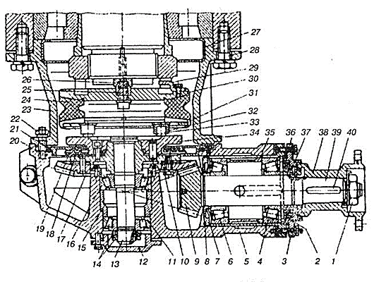

Приводной вал (рис. 3) представляет собой трубу 9 с двумя упругими резинометаллическими шарнирами, укрепленными на ней при помощи шпонки 4 и гайки 1 со стопорной шайбой 13 на концах конусных наконечников 8. Вал передает вращение от редуктора к валу генератора, а его резиновые вкладыши служат для компенсации перемещений редуктора и генератора при движении вагона, гашения ударных и инерционных нагрузок, а также для предотвращения заклинивания вала. При заклинивании вала происходит разрушение резинового вкладыша шарнира, передача вращения оси колесной пары валу генератора прекращается и приводной вал опускается на предохранительные скобы, прикрепленные к раме тележки.
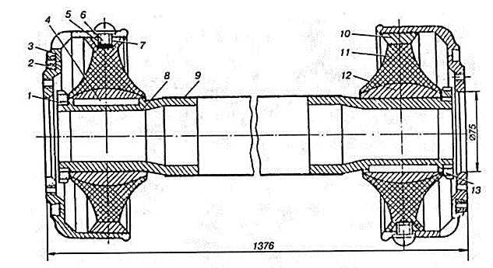
Приводной вал:
1 — гайка; 2 — уравнивающие грузы; 3 — корпус; 4 — шпонка; 5 — регулировочные прокладки; 6 — болт; 7 — металлические заглушки; 8 — конусные наконечники; 9 — труба; 10 — металлические сегменты; 11 — вкладыш; 12 — ступица; 13 — стопорная шайба
Резинометаллический шарнир состоит из пяти металлических сегментов 10, ступицы 12 и привулканизированного к ним вкладыша 11 из масломорозостойкой резины. Перед вулканизацией резьбовые отверстия сегментов закрывают металлическими заглушками 7. Вкладыш 11 по наружной поверхности скреплен с корпусом 3 болтами 6 с пружинными шайбами под их головками. При необходимости между корпусом муфты и вкладышем ставят регулировочные прокладки 5. В конусном пазу корпуса винтами укреплены уравновешивающие грузы 2.

7. Основные узлы привода с редуктором EUK-160-1M
Редукторно-карданные приводы от средней части оси устанавливают на тележках пассажирских вагонов, оборудованных установками кондиционирования воздуха. Редуктор такого привода монтируют на средней части оси, вращение от которой через пару конических шестерен передается карданному валу, муфте сцепления и якорю генератора.
Для предохранения от падения на путь редуктора и карданного вала установлены кронштейны со скобами и подвесной поддон. Генератор под вагоном подвешен к сварной раме, которая крепится к раме кузова при помощи болтов с резиновыми кольцами. Привод с редуктором EUK-160-1M монтируют на тележках КВЗ-ЦНИИ при максимальной мощности генератора 38,4 кВт

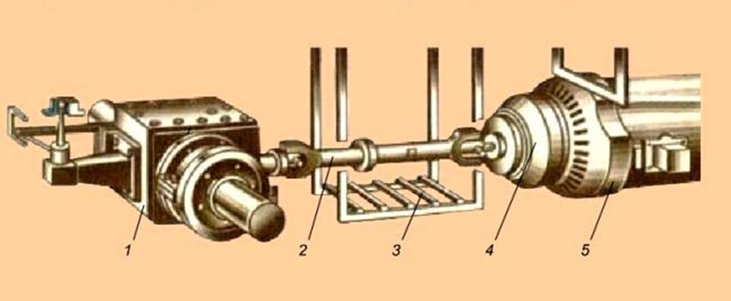

1 - редуктор; 2- карданный вал; 3 - предохранительные устройства;
4 - фрикционная муфта; 5 – генератор

7.1 Редуктор EUK-160-1M

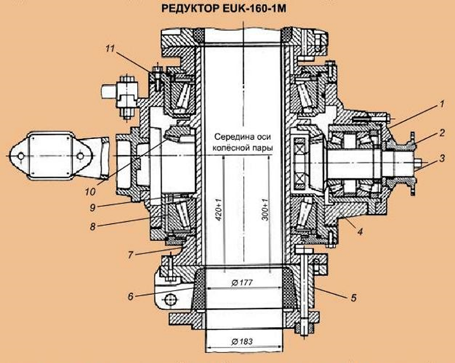

В корпусе редуктора монтируется полый вал 9 вместе с ведущей конической шестерней 10, которая укреплена на фланце вала. Собранный вал надевают на среднюю часть оси и укрепляют двумя резиновыми кольцами 6, Кольца прижимаются к разъемным корпусам 5 через неразъемные кольца.
Разъемные корпуса и резиновые кольца скреплены между собой болтами с корончатыми гайками, а с фланцами приводных колец 7 полого вала они соединены при помощи восьми болтов и двух направляющих штифтов. Приводные кольца 7 закреплены на полом валу посредством тугой посадки в горячем состоянии и зафиксированы призматическими шпонками. Осевые и радиальные нагрузки, действующие на шестерню, воспринимаются подшипниками 8. Внутренние кольца подшипников ставятся на горячей посадке, а наружные — зажаты между упорами монтажных стаканов дистанционными кольцами и крышками с приводными кольцами 7. Зазор в зацеплении шестерен регулируется кольцами 11. Малая ведомая шестерня 3 изготовлена вместе с валом, установленным в подшипниках. Наружное кольцо подшипника запрессовано в отверстие прилива редуктора, а внутреннее — установлено на хвостовике шестерни и застопорено пружинными кольцами. Наружные кольца подшипников зажаты буртами монтажного стакана, дистанционной втулкой, упорными кольцами, шайбами и крышкой 1. Внутренние кольца этих подшипников посажены горячим способом. Кольцо заднего подшипника упирается в шестерню через маслоотбойную шайбу, а переднего — в гайку. На шлицевый хвостовик шестерни посажена ступица втулки 2, которая упирается в лабиринтное кольцо. Уплотнение вала обеспечивается резиновым кольцом. Собранный блок малой шестерни после установки в корпус скрепляют с ним девятью болтами. Зазор зацепления шестерен регулируют полукольцами. Корпус редуктора 4 закрыт крышкой, которая прикреплена к нему болтами. Масло в редуктор заливается через верхнее отверстие, а сливается через отверстие внизу. Разбрызгиваемая смазка стекает в накопители и каналы, расположенные в корпусе и других деталях редуктора, откуда попадает в подшипники, а затем обратно в картер. Для совмещения маслоподающих и сливных отверстий в крышках ставят контрольные штифты, а снаружи на корпусе наносят риски. Для сброса излишнего давления в картере на верхней крышке установлен сапун. На корпусе редуктора с противоположной стороны блока малой шестерни укреплены предохранительный кронштейн и опора.

8. Основные узлы привода с редуктором WBA-32|2

С 1978 г. на вагонах постройки Германии с генератором переменного тока DGG-4435 применяется привод типа WBA-32/2 который состоит из редуктора 3, карданного вала 4 и предохранительной эластичной муфты 6. Генератор 10 крепится к раме 12 и имеет предохранительные скобы. Подвесная рама 5 предохраняет карданный вал от падения на путь при повреждениях.

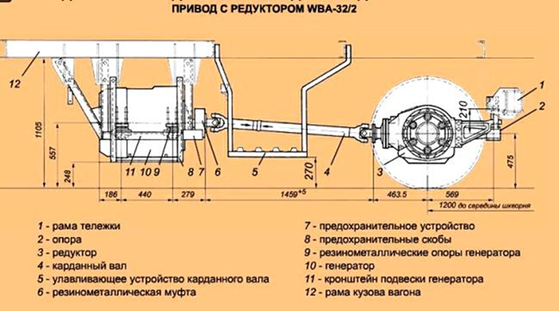

8.1 Редуктор WBA-32|2
Редуктор устроен и монтируется на вагоне в основном также, как и редуктор типа EUK-160-1M.

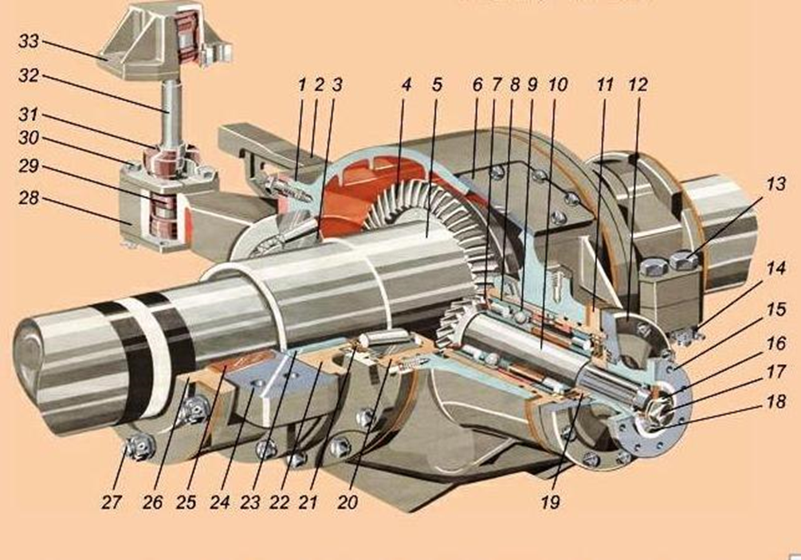
1 – корпус редуктора; 2 – предохранительный кронштейн; 3 – конический роликоподшипник; 4 – ведущая большая шестерня; 5 – упорные кольца; 6 – смотровая крышка; 7 – ведомая малая шестерня; 8 – роликоподшипник № 32314; 9 – шарикоподшипник № 176314; 10 – хвостовик-вал; 11 – монтажный стакан; 12 – лабиринтная крышка; 13,18,30 – болт с шестигранной головкой; 14 – корончатая гайка; 15 – ступица шлицевая; 16 – стопорная шайба; 18 – прижимная шайба; 19, 21 – лабиринтное кольцо; 20 – букса фланца; 22 – фланец; 23 – призматическая шпонка; 24 – разъём корпуса; 25 – резиновое кольцо; 26 – прижимное кольцо; 27 – стяжной болт; 28 – опора; 29 – резиновые вкладыши; 31 – резиновая манжета; 32 – стержень опоры момента; 33 – крышка
Ведомая шестерня 7, выполненная заодно с хвостовиком-валом 10, опирается на два цилиндрических роликоподшипника 8 №32314 и один шариковый 9 радиально упорный № 176314. Корпус редуктора 1 облегчён, и смотровая крышка 6 уменьшена. Стержень опоры момента 32 имеет плоскую шаровую поверхность и соответствующие резиновые вкладыши 29.
8.2 Особенности редуктора Р-380
Редуктор Р-380 устанавливается на вагоны новой постройки. Редуктор разработан на базе редуктора ВБА-32/2 и имеет некоторые конструктивные особенности:
– для ликвидации избыточного давления в редукторе он оборудован сапуном;
– горловина корпуса редуктора усилена ребрами жесткости;
– внутри корпуса редуктора предусмотрены ребра для гашения вспенивания масла и отвода тепла.

9. Фрикционные муфты
Фрикционная муфта сцепления отключает вал генератора от карданного вала при малых скоростях движения и на стоянках, что дает возможность вращать генератор от асинхронного двигателя. Муфта подключает карданный вал привода к валу генератора при скорости движения 40 км/ч. Кроме того, муфта сцепления является эластичным и предохранительным элементом привода, автоматически отключающим вал генератора от карданного вала при резком торможении поезда и неисправности привода.
Муфта сцепления имеет два диска: диск трения, который жестко закреплен на валу генератора с помощью шпонки и корончатой гайки, и нажимной диск, связанный с карданным валом и имеющий резиновую прокладку с фрикционной накладкой. Внутренний механизм муфты вращается в двух шарикоподшипниках для смазки которых служат два ниппеля с шариковым клапаном. На нажимной диск действуют шесть нажимных и шесть возвратных пружин. Возвратные пружины служат для выключения сцепления.
Работа муфты сцепления основана на действии центробежной силы, возникающей при вращении кулачков, и противодействующей силы нажимных и возвратных пружин. Когда муфта не вращается, давление пружин на нажимной диск уравновешено давлением возвратных пружин, передающемся через упоры кулачков. В этом случае между фрикционным кольцом нажимного диска и диском трения образуется зазор 1 мм; таким образом, вал генератора отключается и может свободно вращаться от асинхронного двигателя. При движении вагона карданный вал вращает механизм муфты, при этом кулачки под действием центробежной силы расходятся, сжимая возвратные пружины.
Когда усилие нажимных пружин превысит усилие возвратных, нажимной диск с фрикционными накладками продвинется в сторону диска трения и начнет прижиматься к нему, передавая вращающий момент от карданного вала валу генератора.
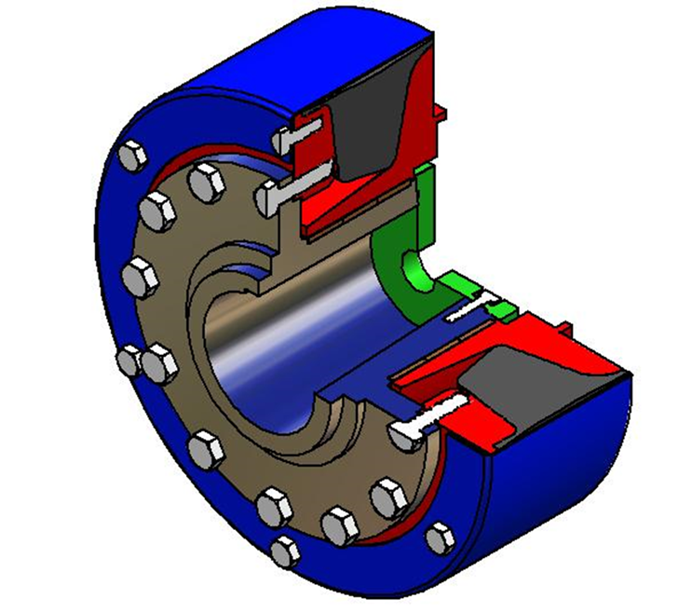

10. Карданный вал приводов от средней части оси
Карданный вал предназначен для передачи вращения от колесной пары на вал подвагонного генератора. Вилки 1 и 4 шарнирно связаны между собой крестовиной 3, имеющей четыре шипа, взаимно расположенных под углом 90°. Шипы входят в игольчатые подшипники, корпуса 22 которых запрессованы в отверстие вилок и застопорены пружинными кольцами 2. Иглы 21 удерживаются в стакане упорной шайбой, опирающейся на пробковый самоподжимный сальник 20. Обойма сальника 19 упирается в буртик шипа крестовины.
Игольчатые подшипники смазываются от пресс-масленки 23, которая закрывается резиновым колпаком. Центрирование вала при его соединении обеспечивается кольцевыми выточками, которые расположены на торцах вилок. Вилка 4 одного шарнира приварена к трубе 6, а труба — к шлицевому наконечнику 11. Шлицевое соединение смазывается от масленки 9. Сальники 14 и 75 не допускают вытекания смазки. Сальники закрывают колпачком 17. Шлицевое соединение редуктора защищено металлическим чехлом 10, к которому прижато войлочное кольцо 18. Для того чтобы избежать биения вала, перед установкой на вагоны он подвергается балансировке. На обоих концах трубы приварены пластины 5, а на хвостовике переднего (со стороны редуктора) шарнира и шлицевой втулке вала выбиты стрелки. При сборке стрелки должны быть совмещены, для чего один из шлицов наконечника срезан, а во втулку ввернут винт 12. Здесь же установлена профильная шайба 15, ограничительное кольцо 16, установочный винт 12.
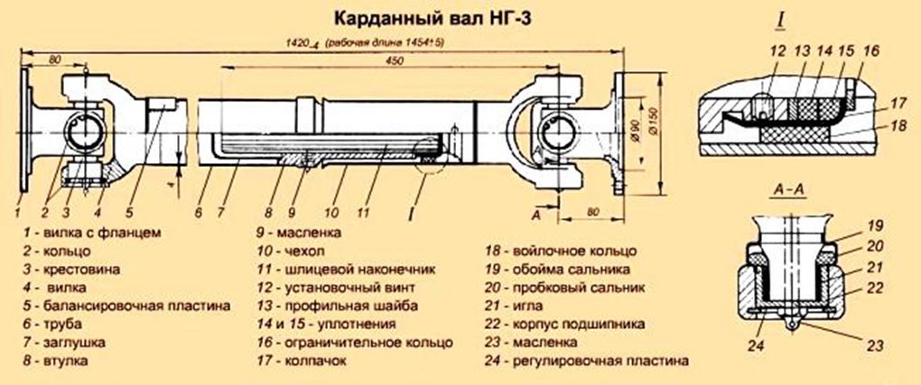

11. Достоинства и недостатки приводов от средней части оси
Достоинства:
- приводы герметичны
способны передать мощность более 30 кВт и устанавливаются на вагоны с полным кондиционированием воздуха и вагоны-рестораны
Недостатки приводов от средней части оси:
— сложность их конструкции,
- высокая стоимость,
- необходимость расформировывать колесную пару для ремонта приводов с полной разборкой.

12.1 Техническое обслуживание ТО-1 привода генератора от торца оси колесной пары пассажирского вагона
Техническое обслуживание производить в соответствии с документами: - «Привод текстропно-редукторно-карданный. Техническое описание и инструкция по эксплуатации» 81.26.000-1 ТО; - «Привод текстропно-карданный ТК-3. Руководство по эксплуатации» 81.34.000РЭ.
5.1.2.2 Проверить приспособлением, вид и размеры которого приведены на рисунке 5.2, крепление ведущего шкива клиноременного текстропно-редукторно- карданного привода ТРКП и клиноременного текстропно-карданного привода ТК-2, ТК-3 к торцу оси колесной пары. При ослаблении крепления ведущего шкива колесную пару направить в ремонт.
Отличие привода ТК-3 от привода ТК-2, заключается в наличии «жесткой» подвески генератора на раме тележки (отсутствуют упругие блоки). 5.1.2.3 При техническом обслуживании осмотреть детали приводов ТРКП, ТК-2 и ТК-3 рисунок 5.3. Проверить крепления шкивов 1 и 6, карданного вала, кронштейнов и амортизаторов 3 подвески генератора, регулировку натяжного устройства 4 с пружиной 5 редуктора привода ТРКП и промежуточной опоры привода ТК-2, ТК-3 и клиновых ремней 2.
Проверить шплинты, стопорные устройства, резиновые амортизаторы, затяжку болтов крепления деталей подвесок привода и генераторов на тележке вагона.
Натяжные устройства отрегулировать по высоте сжатой пружины на величину равной 100±5 мм для привода ТРКП и 110±5 мм для ТК-2 и ТК-3.

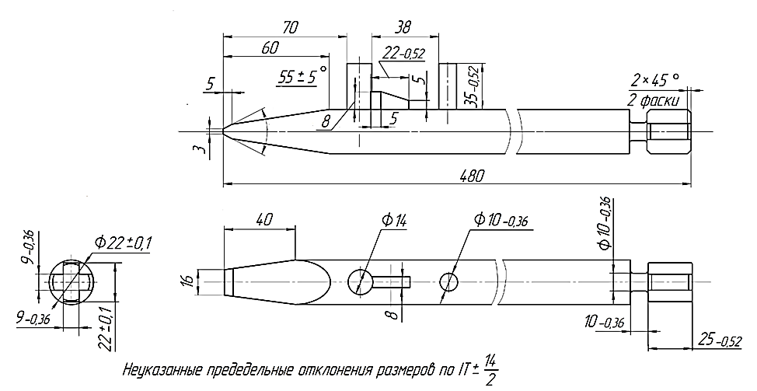
Приспособление для проверки жесткости крепления ведущего шкива приводов ТРКП, ТК-2 и ТК-3
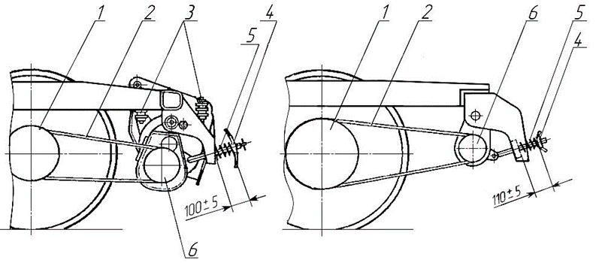
а) ТРКП; б) ТК-2 и ТК-3
Техническое обслуживание узла ведущего шкива с креплением на шпильках производить в соответствие с документом «Техническое описание и инструкция по эксплуатации узла ведущего шкива с креплением на шпильках» 875.19.010-ТО. 5.1.2.4 В редукторе привода ТРКП при ремонте редуктора с заменой деталей первая замена масла с отметкой в электронном паспорте вагона производится через 10 000 км пробега. В последующем, смена масла в редукторе с отметкой в электронном паспорте вагона производится через 60 000 км пробега. Перепробег не допускается.
12.2 Техническое обслуживание ТО-3 текстропно-редукторного карданного привода от торца оси колесной пары
При техническом обслуживании ТО-3 производить техническое диагностирование буксовых узлов колесных пар в соответствии с требованиями Руководства по ремонту и техническому обслуживанию колесных пар. У колесных пар с ведущим шкивом привода генератора для проведения диагностирования буксовых узлов производить демонтаж шкива в соответствии с требованиями Руководства «038 ПКБ ЦЛ/ПКТБВ-04» РД.
аменить масло в редукторе привода ТРКП. При наличии в масле металлических или каких-либо других недопустимых включений и примесей редуктор отправить в ремонт. 5.3.2.3 Проверить поверхности зубьев шестерен редуктора ТРКП. Редуктора с изношенными и выкрашенными поверхностями шестерен отправить в ремонт. 5.3.2.4 Проверить зазор подвески редуктора привода ТРКП и промежуточной опоры привода ТК-2, ТК-3, перемещая редуктор или промежуточную опору приспособлением (рисунок 5.2) в вертикальной плоскости, при снятых приводных ремнях. Зазор упругой подвески привода ТРКП проверить от руки. При наличии зазора устранить причины его появления.
Осмотреть ведущие шкивы приводов. Проверить наличие клейма завода-изготовителя. Клеймо должно быть отчётливо видно и находиться внутри рамки размером 50×50 мм, выполненной краской белого цвета. Ведущие шкивы привода без клейм завода-изготовителя заменить.
Шкивы привода от торца оси колесной пары ТРКП, ТК-2 и ТК-3 устанавливать производства ОАО «ТВЗ» или других производителей, принятых к применению в установленном ОАО «РЖД» порядке. 5.3.2.5 Проверить шаблоном Л2.0011.001 ТУ32ЦЛ 0052-97 ПКБ ЦЛ износ и геометрические параметры ручьев шкивов приводов ТРКП, ТК-2 и ТК-3.
Шаблон непроходной частью с соответствующей маркировкой вставить в ручей шкива. Зазор между гребнями ручья и заплечиками непроходной части шаблона должен составлять не менее 1 мм. При совпадении риски «1» на непроходной части шаблона с поверхностями гребней или, если риска опустилась ниже до касания заплечиков шаблона поверхностей гребней ручья, шкив заменить новым или отремонтированным. 5.3.2.6 После выполнения работ ТО-3 проверить работу приводов ТРКП, ТК-2 и ТК-3 на вагоне при вращении ведомого шкива от внешнего приводного двигателя. Работу привода проверить под нагрузкой 30% номинальной мощности генератора вагона при вращении приводного двигателя не менее 5 минут в каждом направлении. Нагрузку подавать, включая электропотребители вагона.
Проверить пружину механизма натяжения приводных ремней. Высота пружины в свободном состоянии должна быть от 130 до 140 мм. 5.3.2.8 Проверить наличие ограничительных шайб в опорах под рессорный комплект корпуса буксы колесной пары с ведущим шкивом привода ТРКП, ТК-2 и ТК-3. 5.3.2.9 Контролировать по наружному торцу ведущего шкива отклонение положения плоскости ведомого шкива клиноременной передачи. Взаимное смещение торцов шкивов должно быть не более 5 мм.
12.3 Техническое обслуживание ТО-1 привода генератора от средней части оси
5.1.3.1 Проверить на редукторах от средней части оси колесной пары наличие бирок о проведенных ремонтах и технических обслуживаний. При отсутствии бирок колесную пару с редуктором выкатить из-под вагона, направить для проведения технической диагностики и последующего ремонта.
На редукторы, поступившие в эксплуатацию с пассажирскими вагонами после их постройки от вагоностроительных заводов, бирки не устанавливают до проведения им первого технического обслуживания в объеме ТО-3 или ремонта.
Проверить крепление, сдвиг и проворот редуктора на оси колесной
пары.
Признаками сдвига редуктора на оси колесной пары являются смещения белых контрольных линий, нанесенных на торцевых фланцах с обеих сторон редуктора и вдоль оси колесной пары, выдавливание резиновых муфт ведущих фланцев редуктора.
Боковой сдвиг редукторов ЕЮК-160-1М, ВБА-32/2, ЖДР-0002 допускается не более 20 мм; боковой сдвиг редукторов ДМИ-44 – не более 5 мм.
Признаком проворота редуктора на оси колесной пары является смещение красных контрольных линий.
При наличии сдвига и (или) проворота редуктора на оси колесной пары, колесную пару с редуктором направить в ремонтное подразделение для выявления и устранения причины. 5.1.3.3 Проверить наличие зазора в блоках резиновых амортизаторов опоры редуктора относительно оси колесной пары.
Зазор определять, покачивая карданный вал усилием, которое обеспечит перемещение по вертикальной оси в опоре. Появление при этом в опоре редуктора характерного металлического стука, свидетельствует о потере упругих свойств и деформации в блоках резиновых амортизаторов.
При наличии зазора в опоре редуктора заменить резиновые амортизаторы
новыми.
Техническое обслуживание и ремонт опоры редукторов ЕЮК-160-1М и ВБА 32/2 производить в соответствии с требованиями документа «Вагоны пассажирские. Опора редукторов ЕЮК-160-1М и ВБА-32/2. Руководства по эксплуатации» НТ-0297 РЭ. 5.1.3.4 Проверить крепление ведущего зубчатого колеса на полом валу редуктора.
Ослабление крепления зубчатого колеса на полом валу редуктора проверять по зазору в зацеплении шестерен и в соединениях других деталей в редукторе. Зазор контролировать на радиусе 100 мм, покачивая карданный вал вокруг продольной
оси. При величине зазора более 3 мм колесную пару с редуктором выкатить из-под вагона, направить в ремонт. 5.1.3.5 Заменить масло в редукторе в соответствии с требованиями документации производителя с отметкой в электронном паспорте вагона (перепробег не допускается):
Заменить на кузове вагона знаки рисунок 5.4 и 5.5, относящиеся к смене масла в редукторе.
Осмотреть карданный вал. Карданный вал заменить: - с видимыми повреждениями; - с повреждением оправки сальника и сальникового уплотнения; - при выбросе смазки из крестовин; - при наличии зазора в игольчатых подшипниках и шлицевом соединении более допустимого в соответствии с требованиями нормативной документации производителей карданных валов.
Ослабленные болты, гайки и пружинные шайбы крепления карданного вала заменить новыми.
У демонтированных карданных валов контролировать параметры в соответствии с таблицей 5.2. 5.1.3.8 При замене карданного вала на вагоне контролировать расстояние между фланцами шлицевой втулки редуктора и муфты сцепления.
Установить промежуточные фланцы рисунок 5.6 (0.554-27.15.00:087, 0.554-27.15.00:088) при расстоянии между фланцами редуктора от средней части оси колесной пары и муфты сцепления более 1485 мм.
Проверить от руки свободное вращение фланцевой ступицы генератора центробежной муфты сцепления привода от средней части оси. При вращении с толчками, заеданием, пощелкиванием и скрежетом муфту демонтировать и направить в ремонт.
Перед включением в работу для проверки генераторной установки от трехфазной сети 380/220 В, проверить свободное вращение вала генератора с муфтой. При появлении посторонних шумов в муфте карданный вал демонтировать со стороны муфты и продолжить испытание генератора.
Проверить упругую деформацию элементов муфты и её крепление на валу генератора мощности 32 кВт. Проверку упругой деформации производить покачиванием муфты по вертикальной оси, усилие прикладывать к карданному валу. При отсутствии упругой деформации муфты, появления сводного зазора, при её перемещении от покачивания, нехарактерного металлического стука и скрежета муфту заменить.

12.4 Техническое обслуживание ТО-3 привода от средней части оси колесной пары
Техническое обслуживание ТО-3 редукторов от средней части оси производить на специальном стенде, который позволяет установить и, проворачивать колесную пару относительно редуктора для контроля и регулировки его параметров.
-Проверить радиальное биение колесной пары с редуктором от средней части оси. Радиальное биение более 0,5 мм не допускается. Проверку производить по кругу катания колес, проворачиванием колесной пары относительно собственной оси, индикатором часового типа или электронным измерительным прибором с ценой деления 0,01 мм принятым к применению в установленном ОАО «РЖД» порядке.
- Заменить масло в редукторе. При замене масла производить очистку корпуса, слив масла, проверку слитого масла, промывку внутренней полости корпуса, осмотр, проверку крепления узлов, деталей в редукторе, заливку нового масла в следующей последовательности: - очистить от механических примесей и загрязнений корпус редуктора в зоне смотрового лючка, сливной и заправочной пробок; - демонтировать смотровой лючок, вывернуть заправочную пробку, сохранить уплотнительное кольцо; - подставить емкость, вывернуть сливную пробку и слить масло;
- проверить наличие металлического истирания на магнитном фильтре сливной пробки. При наличии на магнитном фильтре металлической пыли осмотреть коническую зубчатую пару шестерен. При обнаружении на магнитном фильтре металлической стружки редуктор отправить в ремонт; - проверить отработанное масло, слитое из редуктора. При наличии в масле механических примесей, металлических включений редуктор отправить в ремонт; - промыть внутреннюю полость корпуса редуктора керосином с добавлением масла или дизельным топливом до полного удаления шлама (рекомендуется промывочную жидкость подавать под давлением) при окружающей температуре воздуха не ниже плюс 18-20°С. Вытирать детали, расположенные внутри корпуса редуктора, не допускается.
Рекомендуется просушка сухим сжатым воздухом; - осмотреть через люк картера зубья ведущей и ведомой шестерен внутри корпуса редуктора. При сколах и отколах зубьев, наличии на поверхности зубьев трещин и более одной вмятины глубиной более 1,5 мм, следах точечной коррозии диаметром более 2 мм, глубиной более 0,5 мм, выкрашивания металла редуктор отправить в ремонт; - проверить крепление колеса ведущей шестерни на полом валу. При ослаблении крепления зубчатого колеса на полом валу редуктор отправить в ремонт; - установить смотровой лючок, сливную пробку с магнитным фильтром и с уплотнительным кольцом затянуть, опломбировать; - залить в редуктор новое масло. Количество заливаемого масла приведено в таблице; - нанести надпись белой краской на поверхность корпуса редуктора (высота шрифта 40 мм) указывающую марку залитого в редуктор трансмиссионного масла. Надпись должна располагаться на участке корпуса редуктора доступном для визуального контроля под вагоном.
Окончательный контроль уровня масла в редукторе производить под нагрузкой от тары вагона, по мерной рейке в заправочной пробке, при необходимости масло долить до перелива. Ввернуть заливную пробку, опломбировать.
Нанести на кузов вагона знаки из самоклеющейся пленки или краской по трафарету. Самоклеющейся пленка должна соответствовать техническим требованиям, указанным в альбоме «Знаки и надписи на вагонах пассажирского парка железных дорог России» 0082-05 ПКБ ЦЛ. Место нанесения знаков на вагоне относящихся к смене масла указано на рисунке 5.5.
Знаки, относящиеся к предыдущей замене масла в редукторе, с вагона
удалить.
Проверить опору редуктора согласно требованиям документа «Вагоны пассажирские. Опора редукторов ЕЮК-160-1М и ВБА 32/2. Руководство по эксплуатации» НТ-0297 РЭ.
Прокручивающиеся на валу опоры кольцевые амортизаторы заменить.
Восстановить контрольные полосы на редукторе и на карданном валу.
У редукторов от средней части оси колесной пары контрольные линии восстановить в местах соединения нажимных колец с осью. Нанести белой краской по всей окружности полосу шириной от 30 до 40 мм в виде угла. Поперёк окрашенного места нанести три контрольные полосы шириной 30 мм краской красного цвета.
Установить и закрепить на смотровой лючок (крышку) редуктора бирку (рисунок 5.7) о проведении ТО-3 с датой и условным номером предприятия, производившего техническое обслуживание редуктора. Если техническое обслуживание данному редуктору производится второй раз, бирку о проведении первого ТО-3 сохранить и, закрепить на смотровой лючок (крышку) рядом с биркой второго ТО-3.
Заправить смазкой № 158М ТУ 38.301-40-25-94 или ЖРО ТУ32ЦТ520-83 или солидолом Ж ГОСТ 1033-79 или Буксол ТУ 0254-107-01124328-01 игольчатые подшипники карданных валов через пресс-масленки.
Очистить от грязи и старой смазки шлицевое соединение вала. Заполнить смазкой ЖРО ТУ32ЦТ520-83 или солидолом Ж ГОСТ 1033-79 шлицы карданных валов и шлицевой вал в количестве 80-100 грамм по всей окружности и длине.
Проверить усилие осевого перемещения в шлицевом соединении двух частей карданного вала в следующей последовательности: - раздвинуть в шлицевом соединении карданный вал на длину 1440 мм от края до края торцов фланцев креплений; - приложить усилие осевого перемещения в шлицевом соединении и раздвинуть карданный вал на длину 1550 мм. Для карданных валов производства Германии и валов ЖД-4250010-06 усилие осевого перемещения двух частей вала должно быть не более 350 Н.
При проверке усилия осевого перемещения вилки поводков шлицевого вала и шлицевой втулки карданного вала должны находиться в одной плоскости.

13. Неисправности приводов от торца оси, с которыми запрещается постановка вагонов в поезда
Запрещается постановка в поезда и следование в них вагонов, у которых привод генератора имеет хотя бы одну из следующих неисправностей:
— ослабление шпилек крепления редуктора от торца оси;
— наличие льда на карданном валу или следов касания о предохранительные скобы или другие детали тележки. Погнутость, вмятины, пробоины трубы и другие механические повреждения карданного вала;
— недостаток (отсутствие) или загрязнение смазки в редукторе;
— повреждение сшивки, надрыв и расслоение плоских ремней привода;
— температура корпуса редуктора в местах установки подшипников, шарниров карданного вала и фрикционной муфты сцепления превышает 70’С. При повышенной температуре нагрева, привод должен быть демонтирован;
— люфт в креплении ведущего шкива клиноременного редукторно-карданного привода (ТРКП) и клиноременно-карданного привода (ТК-2) к торцу оси. При наличии зазора производят перемонтаж узла крепления шкива к торцу оси колесной па­ры с выкаткой колесной пары;
— обрыв или трещина резиновых вкладышей шарниров, вала привода генератора от торца, а также вмятины корпусов шарниров;
— трещины и отколы шкивов клиноременно-карданного и плоскоременного приводов;
— зазор в посадке зубчатого колеса на валу редуктора;
— износ и изгиб болта натяжного устройства ТРКП более 5 мм. Высота пружины натяжного устройства ремней привода ТРКП должна быть при ее рабочем состоянии 100 ± 5 мм, а в приводе ТК-2 — 110 ± 5 мм;
— посторонний шум при работе редуктора.
14. Неисправности приводов от средней части оси, с которыми запрещается постановка вагонов в поезда
— сдвиг редукторов на средней части оси колесной пары. Признаком сдвига редуктора относительно оси колесной пары является разрыв контрольных линий, нанесенных с обеих сторон торцовых фланцев редуктора и вдоль оси колесной пары, перекос стальных и резиновых вкладышей, выдавливание резиновых муфт ведущего фланца редуктора.. Проворачивание редуктора на оси колесной пары, определяемое смещением контрольных линий, не является браковочным признаком, однако требует более тщательной проверки исправности редуктора;
- ослабление болтов крепления опоры против скручивания редуктора от средней части оси, предохранительных устройств, карданных валов, фрикционной и эластичной муфт или отсутствие обвязочной проволоки крепительных болтов, где это предусмотрено чертежами;
— наличие льда на карданном валу или следов касания о предохранительные скобы или другие детали тележки. Погнутость, вмятины, пробоины трубы и другие механические повреждения карданного вала, центробежной и эластичной муфт сцепления; — недостаток (отсутствие) или загрязнение смазки в редукторе;

15. Неисправности приводов и действие поездной бригады при при их выявлении в пути следования
В зависимости от характера повреждения приводов в пути следования поезда работники ПТО и поездная бригада при неисправностях в приводе от средней части оси колесной пары, в приводе от торца оси колесной пары и приводе с ременной пе­редачей должны руководствоваться требованиями, приведенными в таблице
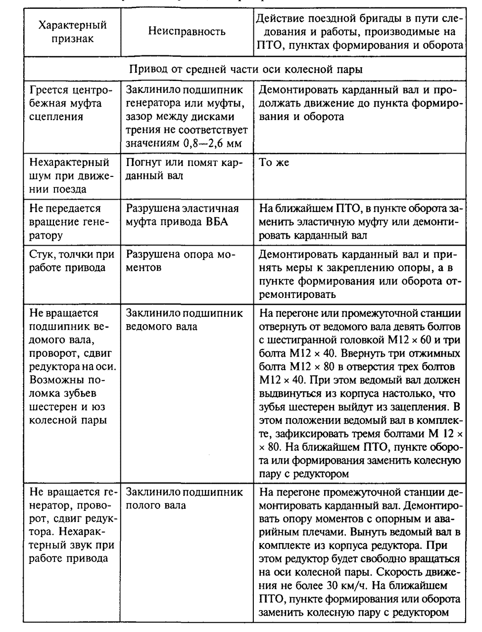

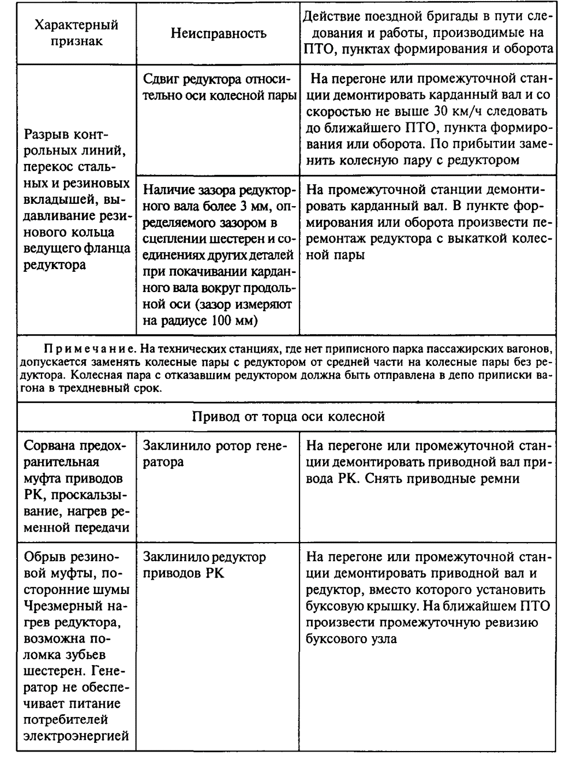

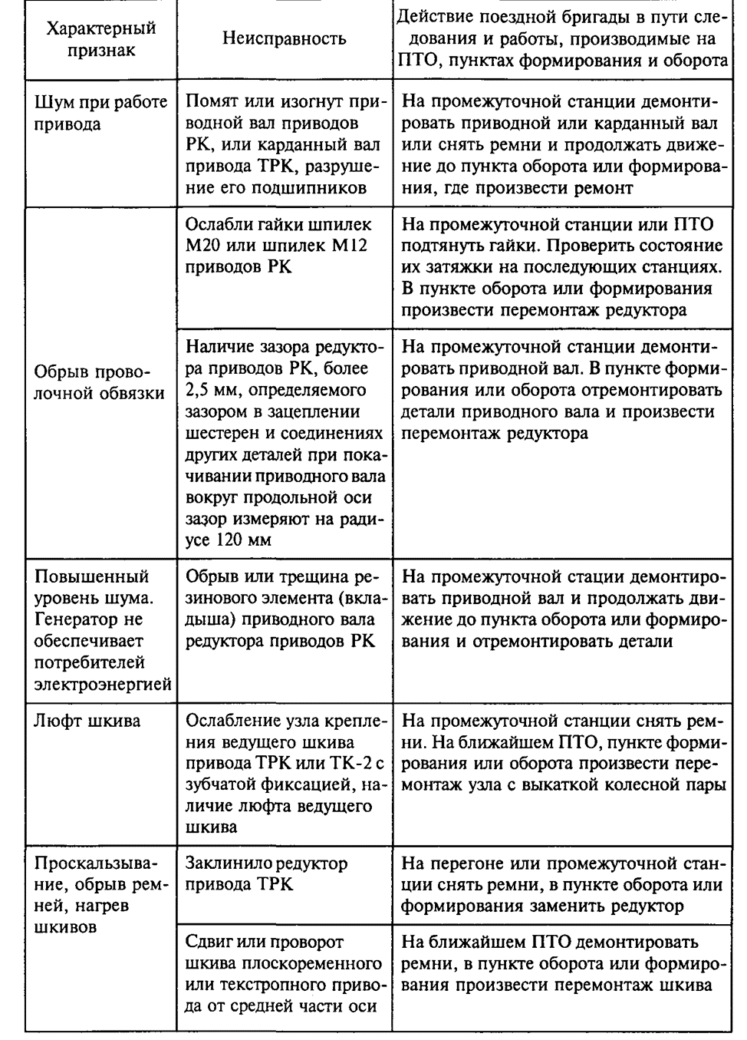

СПИСОК ЛИТЕРАТУРЫ

1) Правила технической эксплуатации железных дорог Российской Федерации. – Утверждены приказом Минтранса России от 23июня 2022г. №250
2) Инструкция по техническому обслуживанию вагонов в эксплуатации
(инструкция осмотрщику вагонов.) Утверждена Советом по железнодорожному транспорту Государств-участников Содружества. Протокол от 21-21мая 2009г. №50.3. Завьялов Г.Н. ремонт тормозного оборудованы локомотивов и моторвагонного подвижного состава. М. Транспорт. 1971. 271с.
3) Быков Б.В., Куликова В.Ф. Конструкция механической части
вагонов: учеб. Пособие.-М.: ФГБОУ «Учебно-методический центр по образованию на железнодорожном транспорте»,2020.-247с.5.
4) Обучающая -контролирующая программа «Приводы подвагонных генераторов пассажирских вагонов» Авторы: Кошкалда Р.О., Сукочев А.С., Киреев В.А., Бавыкин П.В., Юдин Д.Н.,- Воронежский электромеханический коледж железнодорожного транспорта Москва 2003г.

